19.12.2020

20-ЭК-2д

Русский язык
Практическое занятие № 8
Наблюдение над функционированием лексических единиц в собственной речи
Краткие теоретические и учебно-методические материалы по теме практического занятия
Сочинение-рассуждение на лингвистическую тему - это небольшое связное рассуждение в научном или публицистическом стиле речи с обоснованием, наличием иллюстративного материала, расположенного последовательно и связанного логически.
Три части рассуждения.
– Тезис – это авторское утверждение, предположение, мысль, требующая доказательства. В нем заключается идея текста.
– Доказательство – это вторая часть текста-рассуждения, в которой дается обоснование высказанной мысли, приводятся аргументы (доводы, доказательства) и примеры.
– Вывод – это заключение о верности выдвинутого тезиса.
Метафора – это перенос названия одного предмета на другой на основании их сходства. Горит восток зарею новой (А.С.Пушкин).
Метафора – это скрытое сравнение. Пустых небес прозрачное стекло (А.А.Ахматова).

Вопросы для закрепления теоретического материала к практическому занятию:
Что такое сочинение-рассуждение на лингвистическую тему?
Какова цель написания сочинения на лингвистическую тему ?
Как строится сочинение-рассуждение?

Задания для практического занятия:
Напишите сочинение-рассуждение на основе прочитанного текста по В. Железникову, раскрывая смысл высказывания Дитмара Эльяшевича Розенталя: «Употребление экспрессивной лексики создаёт возможность лаконично выразить отношение говорящего к высказываемому». Помните, что в сочинении должно быть 4 абзаца:

1. Раскрытие смысла высказывания.
2. Пример 1.
3. Пример 2.
4. Вывод.

Заданные лексемы (слова и выражения)
Д.Э. Розенталь в своём высказывании говорит о том, что _____________
_____________________________________________________________.
Докажем это на примерах из прочитанного текста.
В предложении ___ герой текста ______________, говоря о _________________, употребляет экспрессивно окрашенное слово _________, которое содержит _______ и свидетельствует о _____________________________________. В предложении ___ тоже есть экспрессивно окрашенное слово - ____________. Его произносит ____________ в адрес ___________________, которая __________________________________________________________. Этим словом девочка демонстрирует _________________.Таким образом, _______________________________.
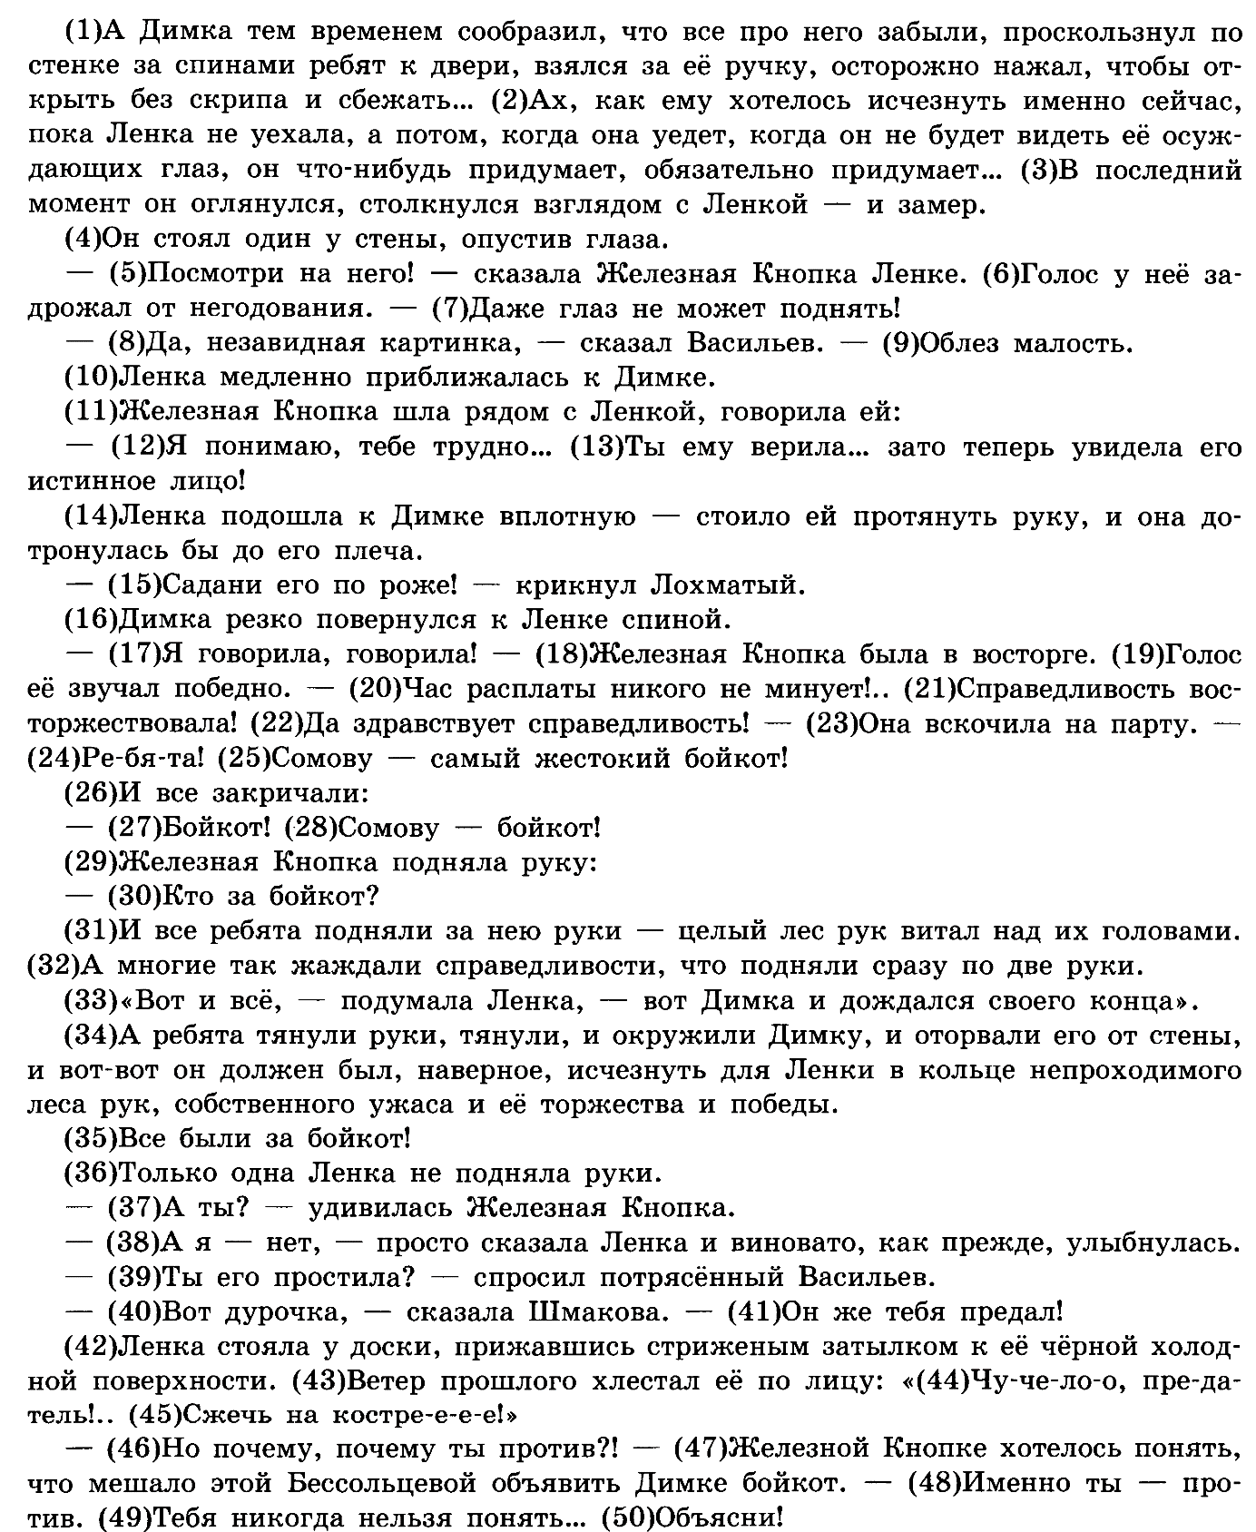
Инструкция по выполнению практического занятия
Структура сочинения-рассуждения

ОСНОВНАЯ МЫСЛЬ (ТЕЗИС)
Я полагаю, по моему мнению, на мой взгляд
АРГУМЕНТЫ - ДОКАЗАТЕЛЬСТВА, ПРИВОДИМЫЕ В ПОДДЕРЖКУ ТЕЗИСА: ФАКТЫ, ПРИМЕРЫ, УТВЕРЖДЕНИЯ, ОБЪЯСНЕНИЯ.
1 ДОКАЗАТЕЛЬСТВО 2 ДОКАЗАТЕЛЬСТВО
Во-первых, Во-вторых,
ПРИМЕР ПРИМЕР
Например, Наконец,
ВЫВОД
Итак, таким образом, следовательно

Порядок выполнения отчета по практическому занятию
Как составить монологическое высказывание на лингвистическую тему
1. Вступление. Придумайте начальную фразу, формулирующую тему вашего высказывания, используйте цитаты.
2. Продумайте размещение отдельных частей высказывания (составьте простой план).
3. Сохраняйте стилевое единство, используйте языковые средства характеристики для научно-учебного стиля речи.
4. Приведите примеры.
5. Сделайте вывод.
6. Выполните задание по образцу.

